Actividad Envio de Mail

La actividad consiste en enviar un email con la clase PHPMailer en repuesta a la solictud de información en una pagina con un formulario simple.

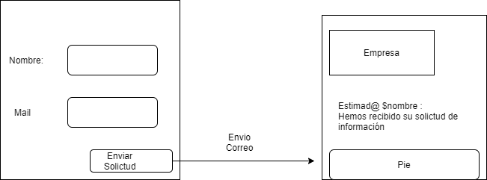

Se genera el email con HTML y diseño con tablas, con un estilo similar al de la imagen. Crear un fichero de configuración para poder reutilizar los componentes en otros envíos de correos electrónicos. Investigar la clase phpMailer para enviar una copia al correo albertomozodocente@gmail.com

Config.php

<?php
// variables para envir email
$correofrom = '';
$correoformnombre = '';
$correoreply = '';
$correoreplyombre = '';

// Para enviar un correo HTML mail, la cabecera Content-type debe fijarse
$cabeceras = 'MIME-Version: 1.0' . "\r\n";
$cabeceras .= 'Content-type: text/html; charset=UTF-8' . "\r\n";
// Cabeceras adicionales
$cabeceras .= 'From: '. $correofrom . "\r\n";
$cabeceras .= 'Reply: '. $correofrom . "\r\n";
$cabeceras .= 'X-Mailer: PHP' . phpversion() . "\r\n";

// cabeceras html para envio correos
$cabeceraMAIL = '<!DOCTYPE html>
<html lang="en">
<head>
<meta charset="UTF-8">
<meta http-equiv="X-UA-Compatible" content="IE=edge">
<meta name="viewport" content="width=device-width, initial-scale=1.0">
<title>Correo electronico</title>
</head>
<body>
<header>

</header>';

$pieMAIL = '<footer>
Tel : dddddd

</footer>
</body>
</html>';

